Tuần 27: Từ 20/4 -25/4/2020

Chủ đề: Nhịp ⁶₈ (tt)

Tiết 27:
- Tập đọc nhạc số 6: “Chỉ có một trên đời”

  - Tập đọc nhạc: (SGK/48)
(HS vẽ nốt vào vở)

Chỉ có một trên đời
(Trích)
Nhạc: Trương Quang Lục
Lời: Dựa theo ý thơ Liên Xô

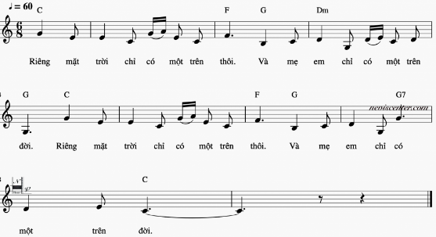

* Nhận xét bài TĐN số 6: (HS ghi bài)
+ Viết ở nhịp ⁶₈
+ Nhịp (ô nhịp) đầu tiên: là nhịp lấy đà (số phách thiếu)
+ Về trường độ: gồm các hình nốt: đen, móc đơn, móc kép và hình nốt đen chấm dôi.
+ Về cao độ: gồm các nốt: Son – Mi – Đồ – La – Pha – Sì – Rê – Sòn.
+ Kí hiệu âm nhạc: dấu luyến, dấu nối, dấu lặng đen, dấu lặng móc đơn.
+ Bài TĐN số 6 chia làm 4 câu. Câu 1 và câu 3 có tiết tấu và cao độ giống nhau.

(Các em học sinh tập đọc nốt từng câu, sau đó nghe nhạc, rồi hát nốt theo mỗi câu.
Sau khi hát nốt đúng cao độ và giai điệu bài tập đọc nhạc, các em tập hát ráp lời ca cho mỗi câu, và sau đó hát ráp lời ca cả bài Tập đọc nhạc số 6)

Link bài TĐN số 6 (nốt): https://www.youtube.com/watch?v=ErBmlTWzEBw
Link bài TĐN số 6 (lời+ karaoke): https://www.youtube.com/watch?v=VhJuXYVf1pM

Nội dung TĐN số 6: (HS ghi bài)
- Bài hát nói lên tình cảm gia đình, tình cảm mẹ con.
- Bài học: Cố gắng học tốt, chăm ngoan, để làm vui lòng ba mẹ, thầy cô.

* Bài tập vẽ nốt:
- Học sinh luyện tập vẽ nốt bài tập đọc nhạc vào vở, xác định được tất cả các tên nốt nhạc có trong bài. Chú ý: ghi tên nốt ngay dưới vị trí nốt đó.

  - Câu hỏi: Chọn một câu đúng nhất và tự luận:

    - Tập đọc nhạc số 6 là bài hát:
a. Làng tôi.
b. Quốc ca.
c. Chỉ có một trên đời.
d. Trường làng tôi.

    - Tác giả bài hát “Chỉ có một trên đời” là ai?
a. Trương Quang Lục
b. Văn Cao
c. Phạm Tuyên.
d. Phong Nhã.

    - Em có cảm nhận gì về giai điệu của bài TĐN số 6?

    - Bài TĐN số 6 đề cập tới nội dung gì?
a. Tình cảm thầy trò.
b. Tình cảm bạn bè.
c. Tình yêu đôi lứa.
d. Tình cảm gia đình.

  - Dặn dò:
- Học thuộc lòng bài TĐN số 6, cả phần nốt và lời ca.
- Chuẩn bị: Tiết 28: Học hát: “Hò ba lí”.

